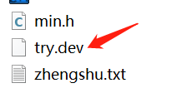***作业1：***

1. 双击**try.dev**打开
2. 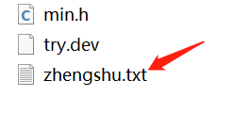同时在本目录的**zhengshu.txt**中修改或查看整数数据（以一个空格作为间隔）
3. 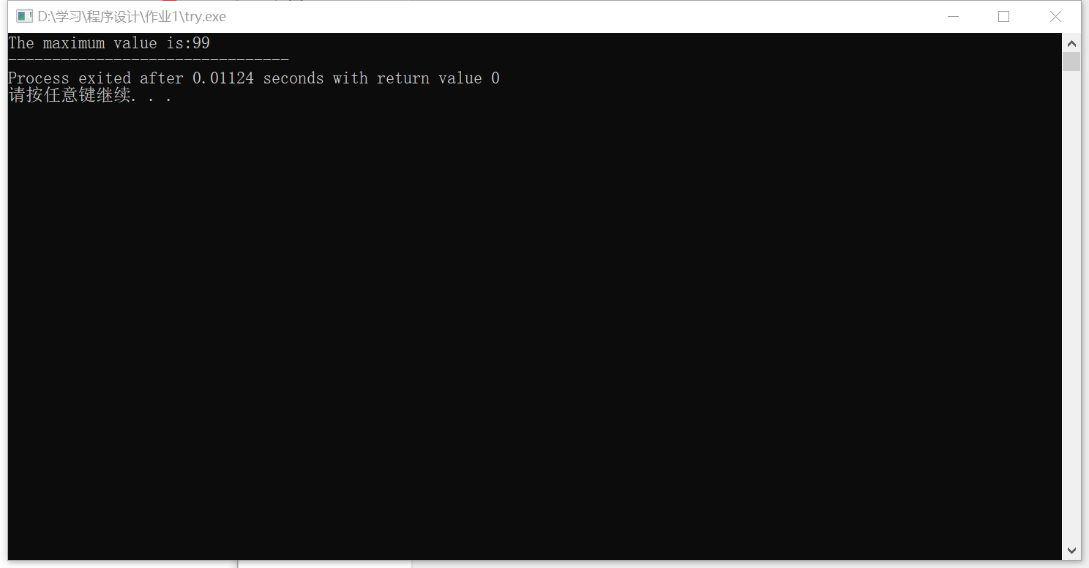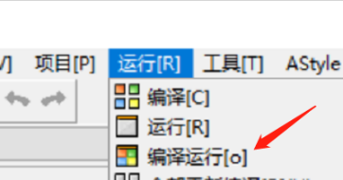在dev-c++中点击编译运行，即得最大数
4. 关闭窗口（自行按照要求查看详细程序）

***作业2.1***

1. 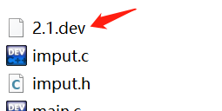双击**2.1.dev**打开
2. 在dev-c++中点击编译运行，按照格式输入数据：以回车键为间隔，以0为结束标志。

格式如下图：

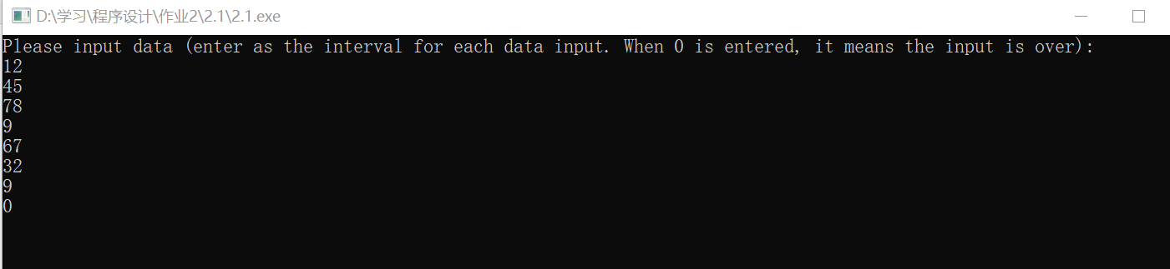

得输出结果：

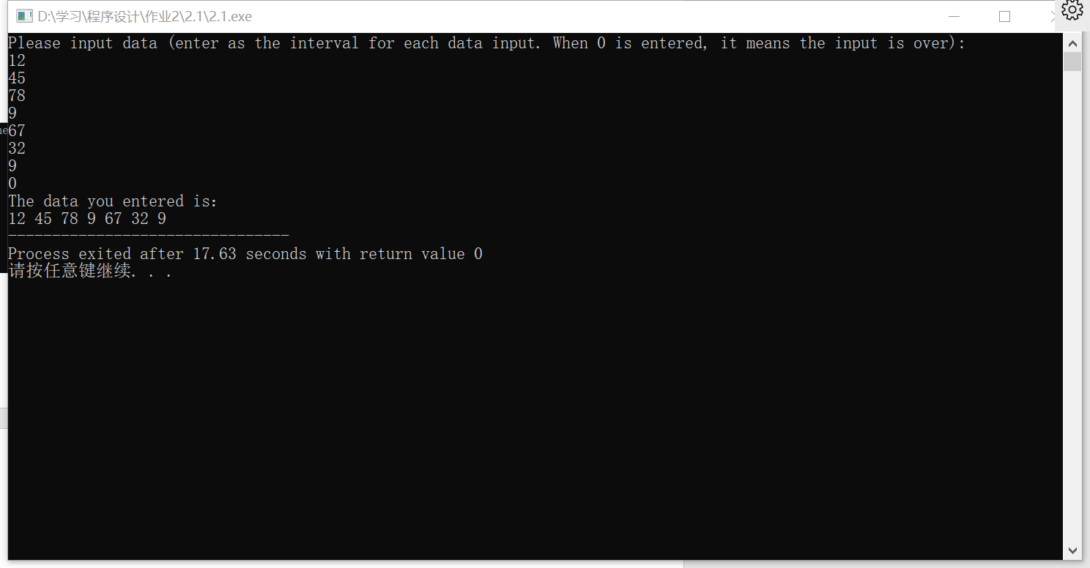

1. 关闭窗口（自行按照要求查看详细程序）

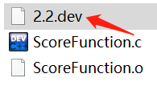***作业2.2***

1. 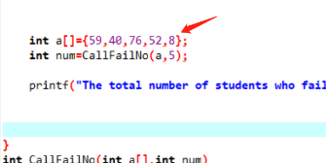双击**2.2.dev**打开
2. 程序中矩阵**a[ ]**用于修改学生成绩
3. 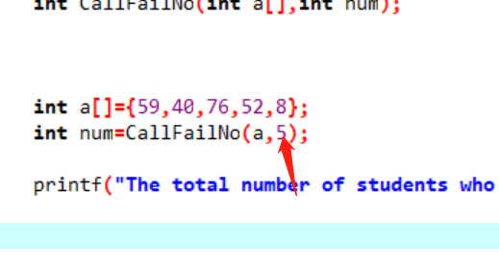紧接着的函数**CallFailNo**的**第二参数**根据学生成绩的个数修改
4. 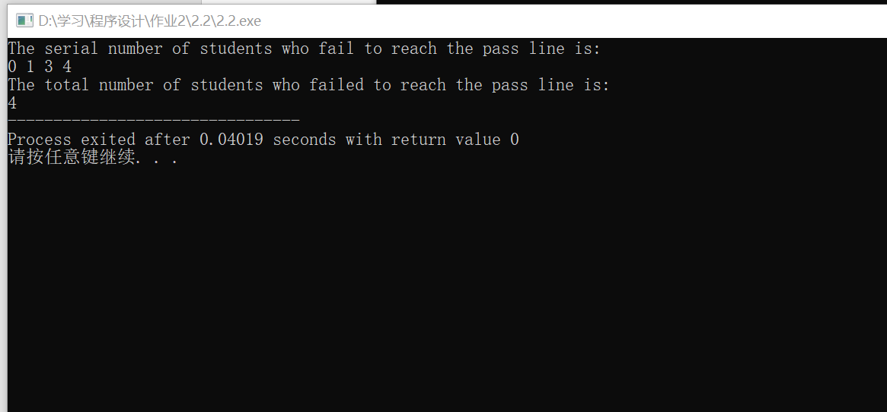在dev-c++中点击编译运行，即得结果
5. 关闭窗口（自行按照要求查看详细程序）

***作业2.3***

1. 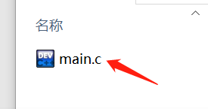双击**main.c**打开
2. 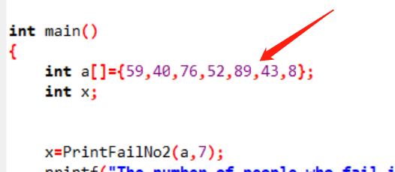程序中矩阵**a[ ]**用于修改学生成绩
3. 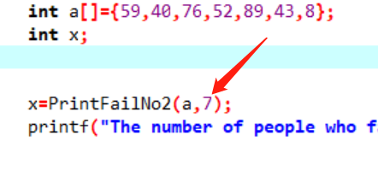函数**PrintFailNo2**的**第二参数**根据学生成绩的个数修改
4. 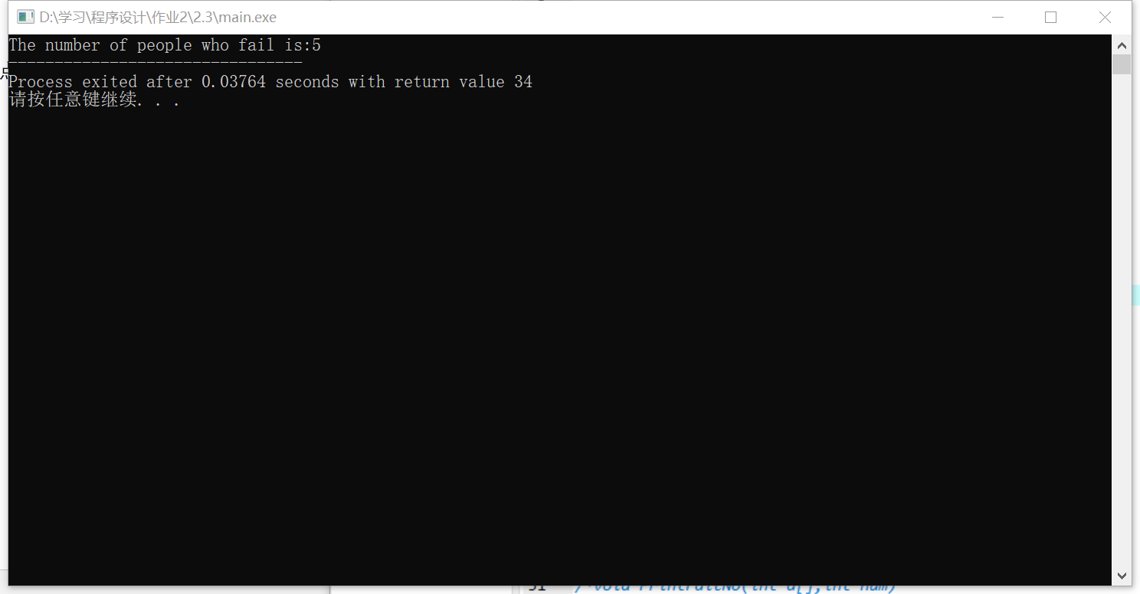在dev-c++中点击编译运行，即得结果
5. 关闭窗口（自行按照要求查看详细程序）

***作业2.4***

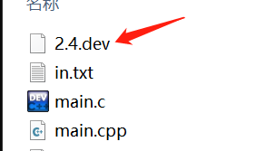1、双击**2.4.dev**打开

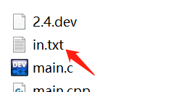2、打开本目录中的**in.txt**文件用于修改输入学生数据

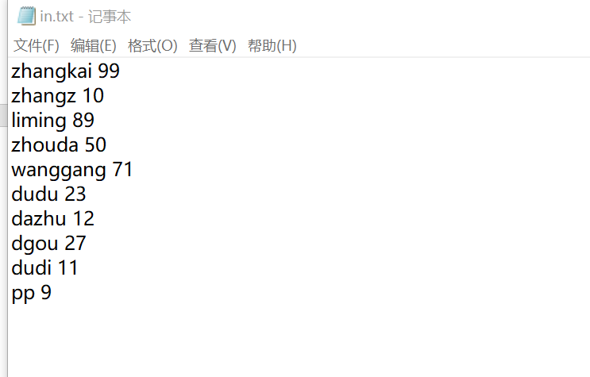 格式如下：**姓名与成绩中间用空格间隔，回车输入下一个同学**

1. 在dev-c++中点击编译运行
2. 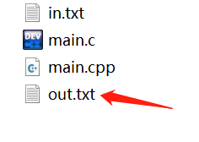关闭窗口，打开本目录中的**out.txt**文件查看不及格学生数据（**必须运行程序后，才有结果！！**）
3. 结果如下：（可自行检测程序）

